Учреждение образования

«Белорусский государственный технологический университет»

**Практическое занятие №7**

**«Настройка антивирусов»**

Выполнил:

Студент 2 курса 1 группы ФИТ

Палазник Арсений Викторович

Цель: овладение навыками настройки и использования различных антивирусов.

***Задание к выполнению***

1. Установить и настроить антивирусную программу.

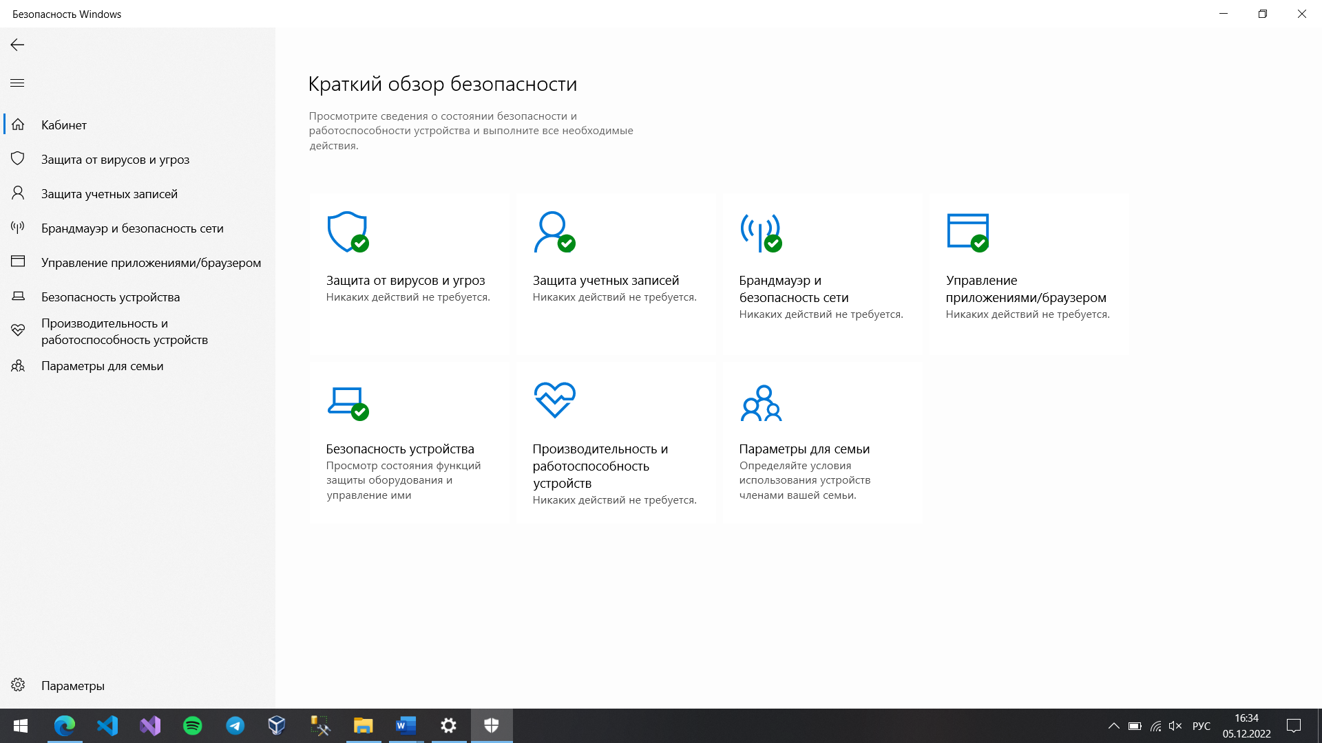

2. Обновить базу данных сигнатур вирусов.

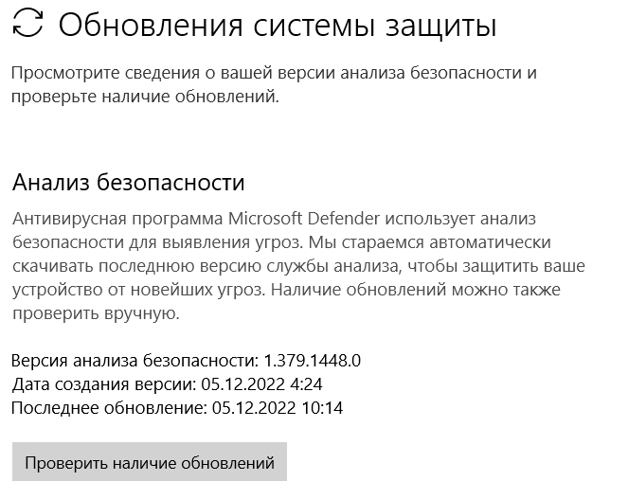

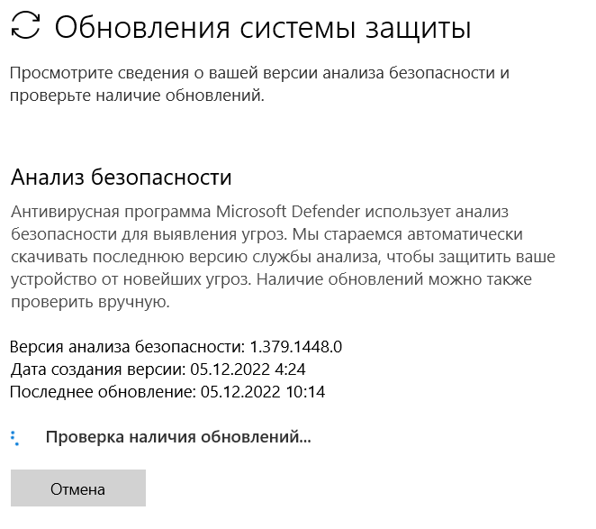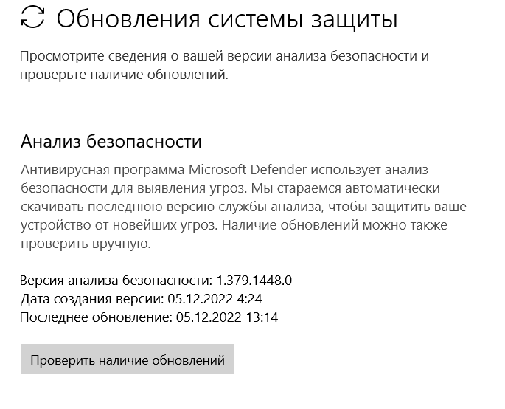

3. Выполнить сканирование дисков.

